标的物介绍
一、基本情况
乐昌市坪北燃料有限公司等4户债权（下称“标的债权”），截至基准日2026年5月31日，标的债权本金合计10,099.28万元。具体情况如下：
单位：人民币/万元
借款人名称 | 本金 | 利息 | 代垫费用 | 债权金额 | 抵质押物情况 | 保证人 | 诉讼  情况
乐昌市坪北燃料有限公司 | 3,880.00 | 2,750.60 | 12.04 | 6,642.65 | 赵捷峰名下位于乐昌市乐城文化路顺易华庭二期七幢首层25、26、27、28、29、30、31号商铺，七幢二层01、02号商铺，八幢10、11、12、13、15、16、17号商铺，八幢二层商铺，九幢首层20、21、22、23、25、26、27号商铺，九幢二层01、02商铺，26宗抵押商铺建筑面积合计4,980.11㎡。 | 李义遵、廖双玉、赵捷峰、王初雄 | 中止  执行
韶关市浈江建筑安装工程公司 | 2,404.97 | 2,339.68 | 27.90 | 4,772.54 | 本金165万：1、周粤宁名下位于韶关市浈江区浈江北路3号之一启明花苑A2幢首层22、23、24、25号商铺，面积165.56㎡；  2、章建连名下位于韶关市浈江区浈江北路3号之一启明花苑A2幢首层26至33号商铺，面积307.80㎡；  本金1065万：3、谭立红名下位于韶关市北江区熏风路20号第十一幢首层西面，面积482.32㎡；  本金1280万：4、谭立红名下位于浈江区浈江北路3号之一启明花苑B1幢首层1-13号车库、B2幢首层1-13号车库、C幢首层1-17号车库、D1幢首层1-22号车库、D2幢首层1-21号车库、D3幢首层1-20号车库，车库面积合计2,164.39㎡。 | 章建连、周粤宁、谭泽林、陈晓欢、周小平、谭立红 | 终本  执行
乐昌市浩益诚贸易有限公司 | 1,900.00 | 1,584.84 | 6.88 | 3,491.72 | 何伟名下位于乐昌市乐城人民中路56号（万福隆大厦）第二层、夹层部分，建筑面积合计6,875.22㎡。 | 王初雄、徐兴 | 终本  执行
英德市维多利商业有限公司 | 1,914.31 | 1,777.75 | 0.50 | 3,692.56 | 1、由清远市海泰房地产开发有限公司提供64间维多利广场的商铺作抵押担保，面积合计2214.71平方米（一层面积133.62㎡，二层面积合计2,081.09㎡）；  2、由借款人提供位于富强路与和平路交界处维多利广场·香港城所有商铺租金收入作质押担保。 | 清远市海泰房地产开发有限公司、汤洪、汤均万 | 终本  执行
合计 | 10,099.28 | 8,452.87 | 47.32 | 18,599.47

二、资产介绍
上述债权具体情况如下：
1、乐昌市乐城文化路顺易华庭二期七幢首层25、26、27、28、29、30、31号商铺，七幢二层01、02号商铺，八幢10、11、12、13、15、16、17号商铺，八幢二层商铺，九幢首层20、21、22、23、25、26、27号商铺，九幢二层01、02商铺，26宗抵押商铺（建筑面积合计4,980.11平方米），目前为乐昌市博雅幼儿园；
2、韶关市北江区熏风路20号第十一幢首层西面商铺（建筑面积482.32平方米），位于乐昌市繁华街道，附近店铺林立，人流旺盛，租金可观；
3、韶关市浈江区浈江北路3号之一启明花苑A2幢首层22、23、24、25号、26至33号商铺（建筑面积合计473.36平方米），位于成熟小区启明花苑，自带社区常住居民客源，首层临街，展示性与可达性佳；
4、浈江区浈江北路3号之一启明花苑B1幢首层1-13号车库、B2幢首层1-13号车库、C幢首层1-17号车库、D1幢首层1-22号车库、D2幢首层1-21号车库、D3幢首层1-20号车库，共106个车库（面积合计2,164.39平方米），地处韶关浈江区核心，属东河商圈，周边生活、教育等配套完善，毗邻执信小学、十三中等，家庭客群集中，消费需求稳定；
5、乐昌市乐城人民中路56号（万福隆大厦）第二层、夹层部分商业物业（建筑面积合计6,875.22平方米），地处乐昌市人民中路核心商业街，周边商场、步行街、学校、医院等配套密集，商业聚集效应强，自带稳定消费人流，缩短市场培育期。
6、清远市英德市英城和平中路以东、富强东路以南维多利广场西区（B区）64个商铺（建筑面积合计2,214.71平方米），抵押物所在地英德维多利广场位于英德市市中心，英德和平中路与富强东路交汇处，东临英德豪宅龙山庄、凤凰城，邻近滨江公园，北靠人民广场，周围住宅、商业密集，人流量较大。

三、主要抵押物及周边照片
1、乐昌市乐城文化路顺易华庭二期的26宗商铺
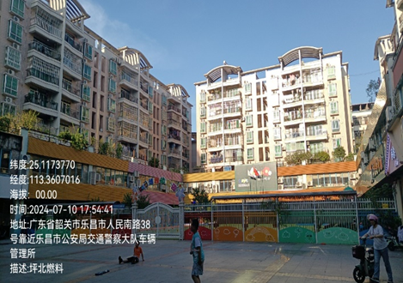 | 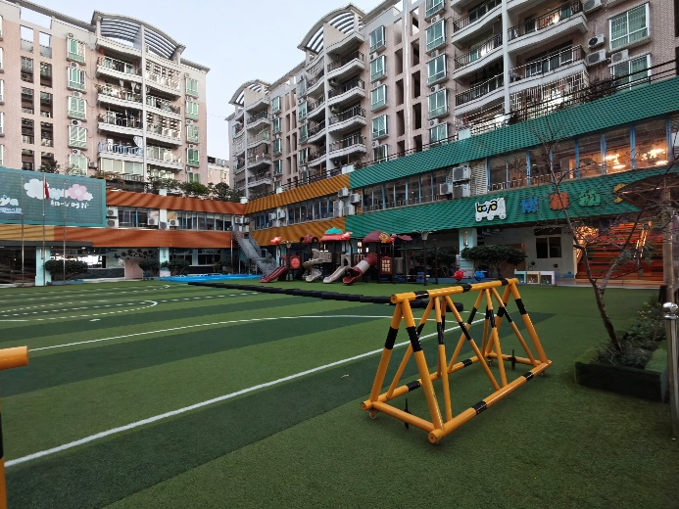
2、韶关市北江区熏风路20号第十一幢首层西面商铺
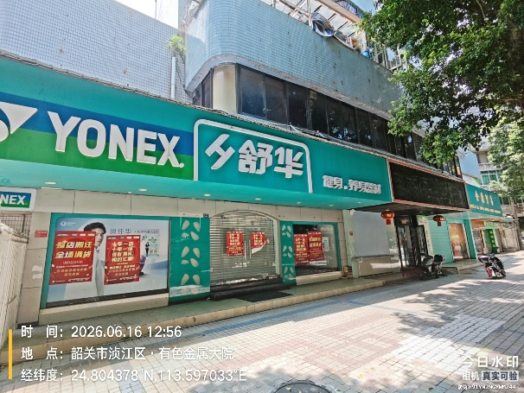 | 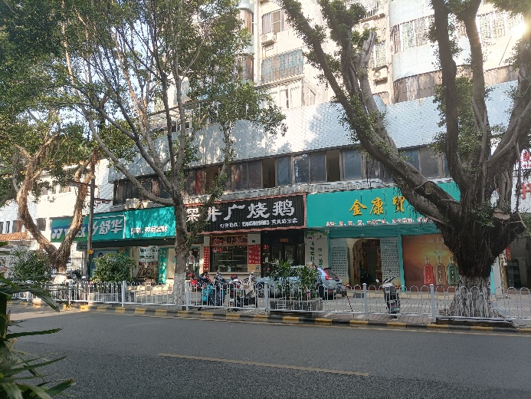
3、韶关市浈江区浈江北路3号之一启明花苑A2幢首层22、23、24、25号、26至33号商铺
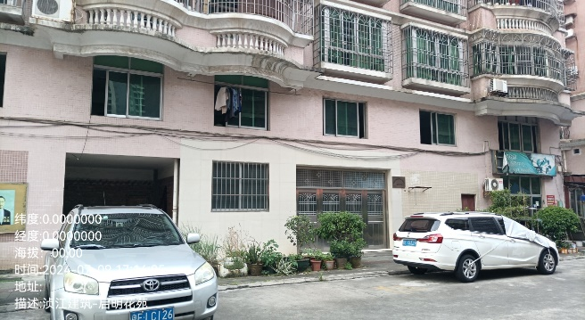 | 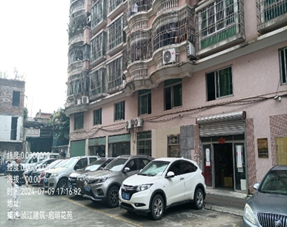
4、浈江区浈江北路3号之一启明花苑共106个车库
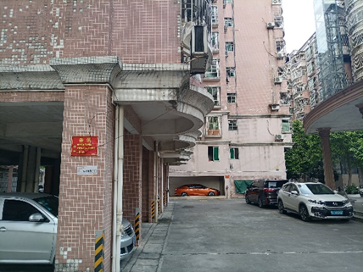 | 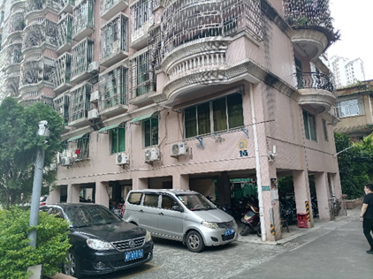
5、乐昌市乐城人民中路56号（万福隆大厦）第二层、夹层部分商业物业
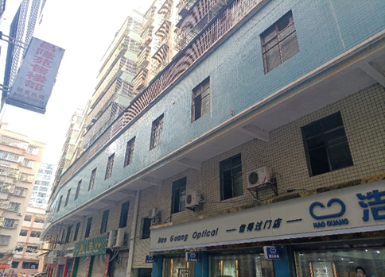 | 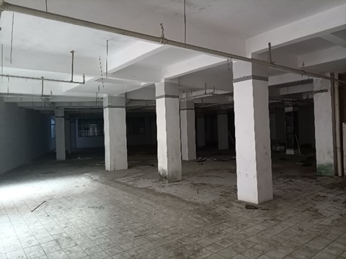
6.英德市英城和平中路以东、富强东路以南维多利广场西区（B区）64个商铺
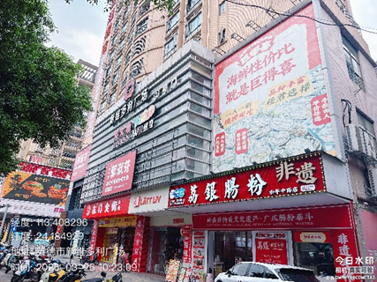 | 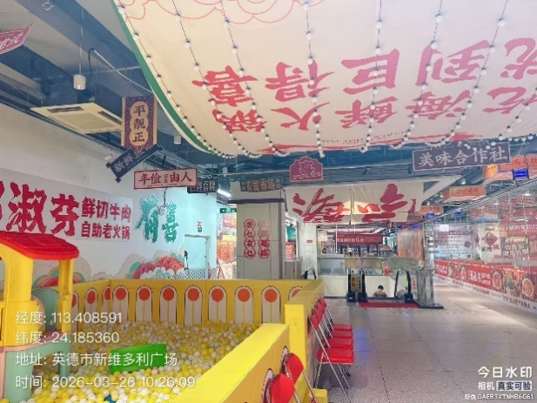
注：1.本清单仅列示截至【2026】年【5】月【31】日的债权本金，债务人和担保人应支付给我司的利息、罚息、复利、违约金及其它应付款，按借款合同、担保合同及中国人民银行的有关规定或生效法律文书确定的方法计算；
2.若债务人、担保人因各种原因更名、改制、歇业、吊销营业执照或丧失民事主体资格的，请相关承债主体或主管部门代为履行义务或履行清算责任；
3.以上内容如有错漏，以债务人、担保人等原已签署的交易合同及/或生效法律文书等相关法律文件为准；
4.资产介绍及照片内容仅供参考,我司不对其承担任何法律责任。

